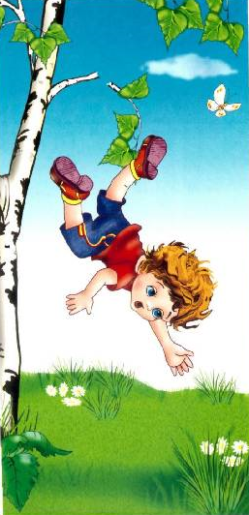
механические повреждения сучками, хворостом, колючими растениями;
механические повреждения острыми камнями, осколками стекла и т.д.;
укусы ядовитыми животными и насекомыми (змеи, пауки, скорпионы, комары, осы и т.д.);
падение с высоты;
отравление ядовитыми растениями, ягодами и грибами;
травмирование на водоемах, речках;
травмирование во время грозы и молнии.

НА ПРИРОДЕ ДЕТЯМ НЕОБХОДИМО
быть осторожным, находясь на природе: следует беречь природу, соблюдать законы общения с окружающей природой!
одевать для прогулок и походов на природу удобную обувь;
надевать закрытую одежду и головной убор, отправляясь на природу, чтобы уберечься от укусов насекомых, особенно клещей;
опасаться высокой температуры, задымленности, падения подгоревших деревьев и провалов в прогоревшем грунте во время лесного пожара;
уметь оказывать первую неотложную доврачебную помощь пострадавшему при механических повреждениях сучками, хворостом, колючими растениями, острыми камнями, осколками стекла и т.д., а также при укусах ядовитыми животными и насекомыми (змеи, тарантулы, скорпионы и т.д.), при падении с высоты и при ожогах.

НА ПРИРОДЕ ДЕТЯМ НЕ СЛЕДУЕТ
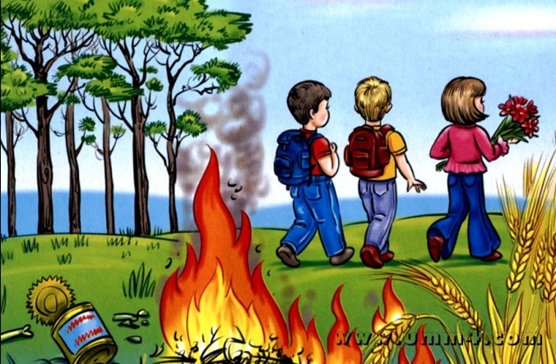
отставать от группы или того человека, с кем вы пришли на природу;
оставлять после себя мусор и различные отходы после отдыха на природе,
ходить в лес не имея при себе компаса;
следует всегда уносить их с собой;
ломать ветки деревьев и засорять малые речки и родники;
снимать обувь и ходить по лесу или парку босиком.

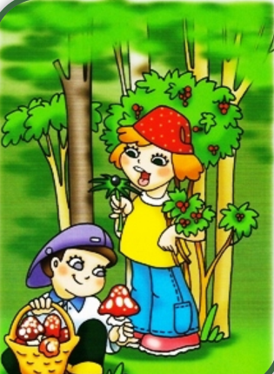
НА ПРИРОДЕ ДЕТЯМ НЕ РАЗРЕШАЕТСЯ
собирать незнакомые растения и грибы;
брать в руки незнакомые предметы, так как они могут быть взрывоопасны. В случае обнаружения взрывоопасных предметов, следует немедленно сообщить об этом взрослым;
разжигать костер без присутствия взрослых и не в специально отведенных для этого местах. Уходя, не забывайте тщательно затушить его водой.

НА ПРИРОДЕ ДЕТЯМ ЗАПРЕЩЕНО
посещать лес или парк во время грозы, дождя, тумана и в темное время суток;
пить воду из открытых водоемов. Необходимо заранее взять с собой (из дома) питьевую воду в бутылках;
купаться в речках, озерах, водохранилищах, на море без присмотра взрослых;
посещать лесную зону в период наибольшей активности клещей (май-июнь). Обязательно после посещения лесной и степной зоны необходимо проверить себя на наличие клещей.
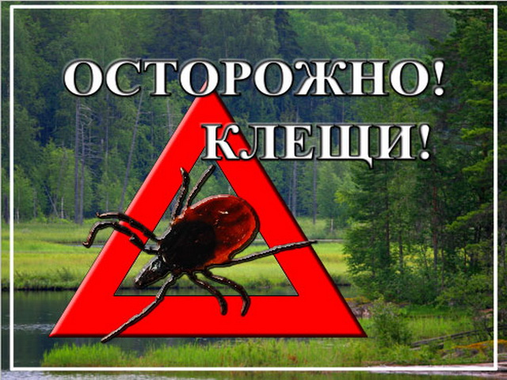

Подготовила: Климушкина-Афанасьева Ирина Владимировна, социальный педагог, 15.06.2017

